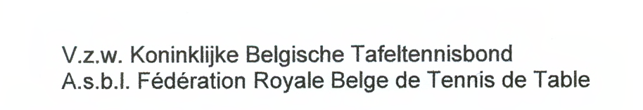
NATIONAAL VETERANEN CRITERIUM

Organisatie: Nationale Veteranen cel met de medewerking van de F.R.B.T.T./K.B.T.T.B.

Datum: Zondag 27 oktober 2019

Plaats: CFTT Blegny : Lambert Marlet straat, 13 4670 Blegny

Uurrooster: Aanwezigheid verplicht om 10.30 uur, aanvang om 11.00 uur.

Uitgezonderd Heren B/C0 en C2/C4/C6: aanwezigheid om 13.00 uur, aanvang om 13.30 uur

Ballen: Witte plastieken bal

Hoofdscheidsrechter: Dominique Croes

Deelneming: Deze organisatie is voorbehouden aan de veteranen van de 2 vleugels van de KBTTB

Reeksen: Dames en Heren

Heren | B/C0 | C2/C4/C6 | D0/D2 | D4/E0 | E2/NC

Dames | B | C0/C2 | C4/D0 | D2/NC

Poules van 5 spelers/speelsters minimum.
Finale tussen de spelers volgens rangschikking in de poules.
Door eventuele onvolledige reeksen kan de organisatie de reeksen herindelen in alle sportiviteit
(voorrang om de damesreeksen te behouden).
Prijzen: natura volgens rangschikking.
Inschrijvingsgelden: 6€ voor het tornooi
Uiterste datum van inschrijving: 23 oktober 2019
Inschrijvingen:
https://competitie.vttl.be/tornooien
of
Dominique Croes, 34 rue de Loncin - 4432 Alleur –
Tél. : 04/246.31.24 - gsm: 0477/38.69.17 - dominique.croes@teledisnet.be
Maaltijd mogelijk vanaf 17.00 uur en na het tornooi (pasta met bolognese of carbonara saus : 8€)

Betaling: ter plaatse
(Het inschrijvingsgeld blijft verschuldigd bij inschrijving al dan niet deelname)

